Содержание

1 Регистрация в Подсистеме закупок малого объёма 2

# 2 Инструкция по изменению регистрационных данных…………………….……..8

# Регистрация в Подсистеме закупок малого объёма

Подсистема закупок малого объёма (далее – Подсистема ЗМО) – это модуль программного комплекса «Региональная контрактная система», предназначенный для автоматизации процессов осуществления закупок товаров, работ, услуг в соответствии с пунктами 4, 5 части 1 статьи 93 Закона № 44-ФЗ.

Подсистема ЗМО размещена по адресу в сети «Интернет»: <https://uek-zakupki.omskportal.ru/> . На рисунке 1 представлена страница авторизации в Подсистеме ЗМО, на которой так же доступна и ссылка регистрации в Подсистеме.

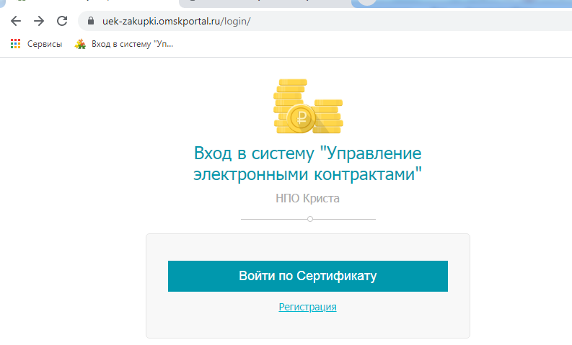

Рисунок 1 − Страница авторизации в Подсистеме ЗМО

*Регистрация Заказчика для работы в Подсистеме ЗМО осуществляется по правилам регистрации в ПК «РКС». Заказчикам, ранее зарегистрированным в ПК «РКС», дополнительная регистрация не требуется.*

Регистрация Участника для работы в Подсистеме ЗМО осуществляется следующим образом.

Перед началом процесса регистрации необходимо убедиться, что **на рабочем месте** Участника:

а) установлен и настроен один из поддерживаемых браузеров (Яндекс.браузер, Google Chrome, Mozilla Firefox, Opera) в сооветствии с Инструкцией по настройке браузеров для Подсистемы ЗМО;

б) установлен действующий сертификат усиленной квалифицированной электронной цифровой подписи, установлены корневые сертификаты (*как правило такие сертификаты предоставляются Удостоверяющим Центром – издателем сертификата электронной цифровой подписи*) а так же установлены криптопровайдер КриптоПро CSP не ниже версии 3.6 R4 и программный модуль [КриптоПро ЭЦП Browser plug-in](https://www.cryptopro.ru/products/cades/plugin).

Для начала процесса регистрации необходимо перейти по ссылке «[Регистрация](https://zmo.sevzakaz.ru/login/signup) по сертификату» на странице авторизации в Подсистеме ЗМО (Рисунок 1), после чего отобразится окно выбора сертификата (Рисунок 2).

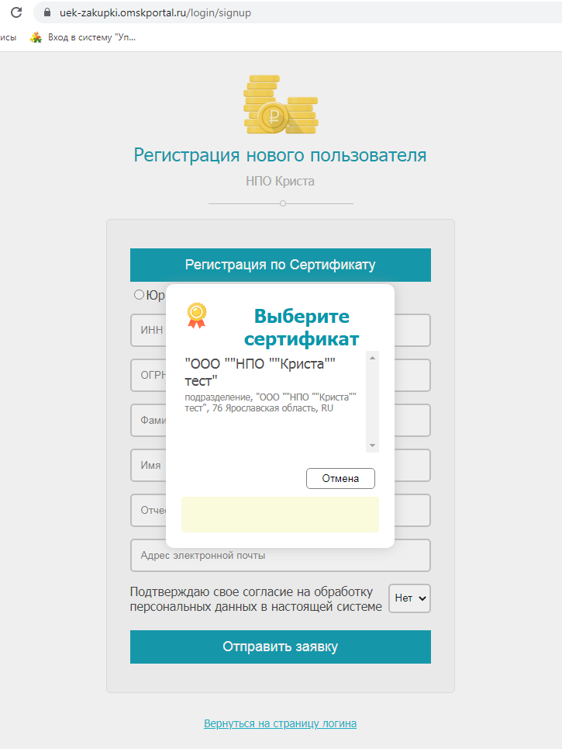

Рисунок 2−Выбор сертификата.

В окне выбора сертификата выберите необходимый сертификат, который будет использован для регистрации и для работы в Подсистеме ЗМО в дальнейшем. После выбора сертификата откроется форма регистрация, полностью или частично заполненная сведениями, подгруженными из выбранного сертификата (Рисунок 3).

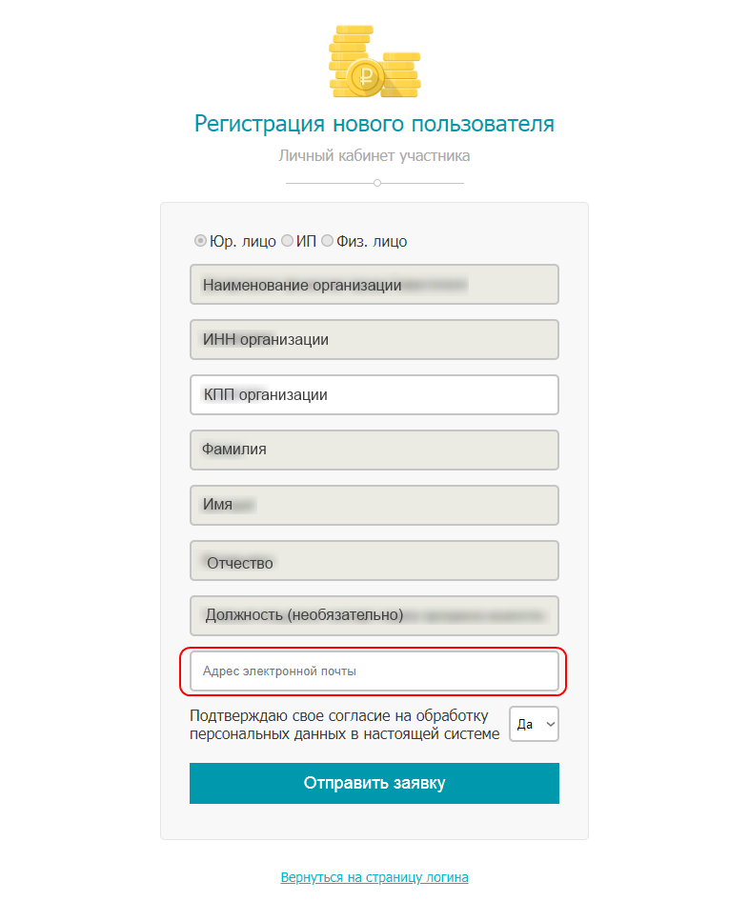

Рисунок 3−Форма регистрации в Подсистеме ЗМО

Обязательно следует проверить и указать корректный, реально существующий e-mail адрес в поле «адрес электронной почты», т.к. на него будет приходить уведомления о завершении регистрации.

**Примечание:** e-mail адрес должен быть уникальным – т.е. недопустимо использовать в системе одни и те же адреса электронной почты более одного раза.

После проверки и заполнения данных в регистрационной форме необходимо нажать кнопку «Отправить заявку» (Рисунок 3).

В случае успешной автоматической проверки сертификата и регистрационных данных, *а так же в случае наличия в Подсистеме ЗМО загруженных корневых сертификатов* отправка заявки на регистрацию завершится сообщением об успешном добавлении сертификата (Рисунок 4).



Рисунок 4−Сообщение об успешно отправленной заявке на регистрацию

В случае успешной автоматической проверки сертификата и регистрационных данных, *а так же в случае отсутствия в Подсистеме ЗМО загруженных корневых сертификатов* отправка заявки на регистрацию завершится тоже сообщением об успешном добавлении сертификата, но с уведомлением о том, что в Подсистему ЗМО необходимо добавить корневной сертификат от Удостоверяющего Центра, который являлся издателем для сертификата, использованного при регистрации (Рисунок 5).

**Примечание:** В случае уведомления о необходимости добавить корневой сертификат (Рисунок 5) необходимо связаться с технической поддержкой .

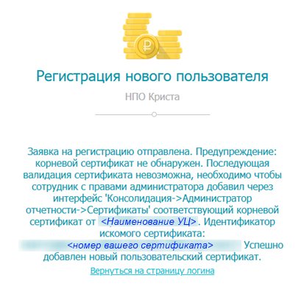

Рисунок 5−Сообщение об успешно отправленной заявке на регистрацию, но с уведомлением об отсутствии корневого сертификата в Подсистеме ЗМО

Уведомления с текстами, отличными от изображённых на рисунках 4,5 означают неуспешную валидацию сертификата или регистрационных данных (*включая недопустимое использование неуникалньго e-mail*) из заявки (Рисунок 6). В этом случае необходимо связаться с технической поддержкой.

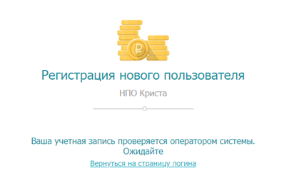

Рисунок 6−неуспешная валидация сертификата или регистрационных данных

После успешной отправки сертификата и регистрационных данных в Подсистему ЗМО, Участнику **на адрес электронной почты**, указанный при регистрации в течение одного рабочего дня поступает уведомление о завершении регистрации, включая ссылку для активации учётной записи в Подсистеме ЗМО (Рисунок 7) или запрос на разъяснение представленных регистрационных данных.

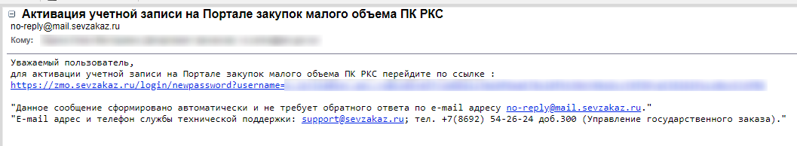

Рисунок 7− образец e-mail письма со ссылкой активации

После прохождения по ссылке активации, регистрация Участника в Подсистеме ЗМО считается завершенной, а Участник может войти в Подсистему с использованием средств электронной цифровой подписи на странице авторизации (кнопка «Войти по Сертификату») (Рисунок 1) и далее осуществлять там работу в соответствии с Инструкциями по работе в Подсистеме ЗМО.

# Инструкция по изменению регистрационных данных

Для заполнения адреса местонахождения, почтового адреса, номера контактного телефона, адреса электронной почты необходимо зайти в подсистему ЗМО, на стартовой странице в правом нижнем углу находится детализация «Информация о текущем пользователе», в которой необходимо выбрать и нажать на «9. Изменение регистрационных данных», внести данные и сохранить изменения.

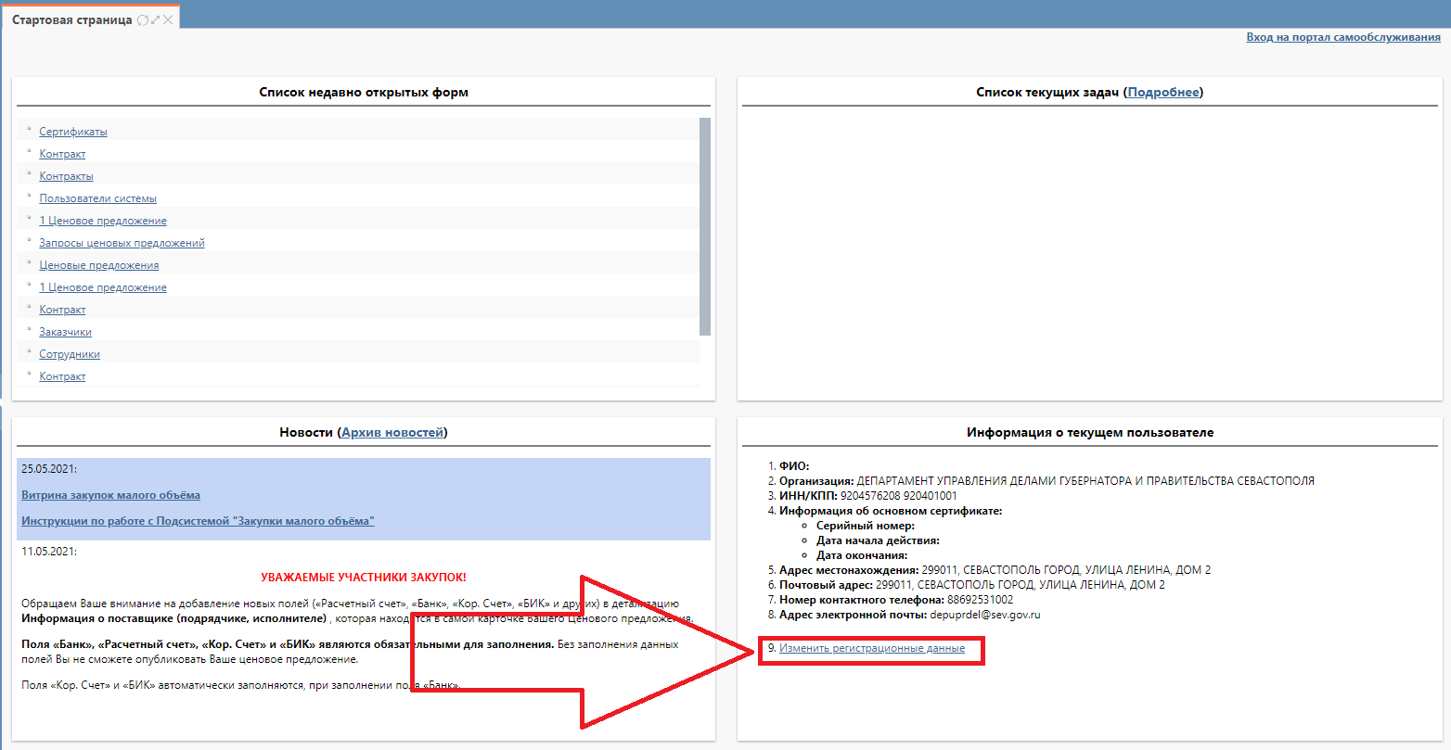

Рисунок 8 – Стартовая страница подсистемы ЗМО